1. 주제
강의자료 연동 실시간 음성 인식 기반 강의 보조 프로그램

분반, 팀, 학번, 이름
12팀 20261679 김유종

2. 요약  클로바노트, 다글로와 같은 기존 음성 녹음 기반 강의 정리 앱은 오직 음성 인식 결과만으로 내용을 정리하기 때문에 발음이 불분명하거나 전문 용어가 섞인 구간에서 실제 강의 내용과 다르게 정리될 위험이 있고, 녹음이 모두 끝난 뒤에야 정리본을 확인할 수 있어 수업 중에 생긴 궁금증을 그 자리에서 해소할 수 없다는 한계가 있다. 본 프로젝트는 교수자가 배포한 강의자료(PDF·PPT)를 정확성의 기준 자료로 삼아 녹음 중인 발화를 페이지 단위로 매칭함으로써 더 정확한 정리본을 만들고, 동시에 녹음을 실시간으로 텍스트화해 강의 중간에 생긴 질문에도 강의자료와 그때까지 누적된 녹음 내용을 근거로 즉시 답변하는 강의 보조 프로그램을 개발하는 것을 목표로 한다. 이를 통해 사용자는 이해하지 못한 부분을 넘기지 않고 강의 이해도를 그 자리에서 보강해 학습 효율을 높일 수 있으며, 질문마다 자료 전체를 보내지 않고 관련 있는 페이지와 최근 녹음 내용만 추려 전달하는 방식으로 오픈소스 음성 인식 모델과 임베딩 기반 검색을 조합해 비용 효율적인 실시간 AI 학습 보조 도구의 활용 가능성을 보여주고자 한다. | 3. 대표 그림  - 기존 음성 녹음 기반 강의 정리 앱은 음성 인식 결과에만 의존해 정확도가 떨어지고, 녹음이 끝난 뒤에야 정리본을 확인할 수 있어 수업 중 질문에 바로 답하지 못한다는 한계가 있다.  - 본 프로젝트는 강의자료와 녹음을 페이지 단위로 실시간 연동해 더 정확한 정리본을 만들고, 강의 중간에 생긴 질문에도 즉시 답변하는 강의 보조 프로그램을 제시한다.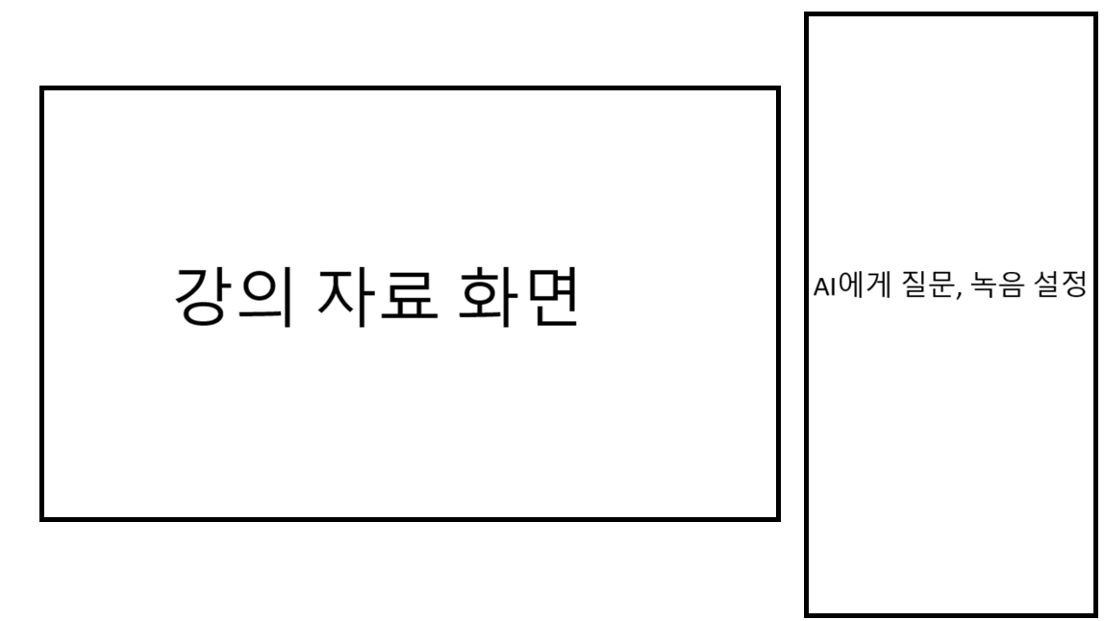  그림 1. 사용자 UI 예상 그림

4. 서론
- 최근 많은 대학생이 클로바노트, 다글로와 같은 음성 녹음 기반 프로그램으로 교수님의 강의 내용을 녹음하고 인공지능으로 정리해 복습과 시험 준비에 활용하고 있다. 특히 전공 수업처럼 전문 용어가 많고 진도가 빠른 과목에서는 필기만으로 모든 내용을 따라가기 어렵기 때문에, 녹음과 자동 정리에 대한 의존도가 점점 높아지는 추세다.
- 그러나 이런 프로그램에는 두 가지 근본적인 문제가 있다. 첫째, 정리본이 오직 음성 인식 결과에만 근거하기 때문에 발음이 불분명하거나 전문 용어가 섞인 구간에서는 교수님이 실제로 설명한 내용과 정리본의 내용이 달라질 수 있다. 사용자가 이를 뒤늦게 알아채지 못하면, 틀린 내용으로 시험을 준비하다가 문제를 틀리는 결과로 이어질 수 있어 단순한 불편을 넘어 실질적인 손해로 이어진다. 둘째, 녹음이 모두 끝난 뒤에야 정리가 이루어지기 때문에, 강의를 듣는 도중 생긴 궁금한 점을 그 자리에서 해소할 방법이 없다. 이해하지 못한 개념을 넘긴 채 다음 내용으로 진도가 이어지면, 뒤따르는 설명까지 연쇄적으로 이해하지 못하게 되어 강의 전체의 학습 효과가 떨어지는 결과로 이어질 수 있다.
- 본 프로젝트는 이 두 문제를 각각 교수자가 배포한 강의자료를 정확성의 기준 자료로 활용하는 것과, 녹음을 실시간으로 텍스트화해 강의 중간에도 즉석에서 질의응답이 가능하게 하는 것으로 해결하고자 한다. 강의자료라는 신뢰할 수 있는 원본과 실시간성이라는 두 요소를 동시에 갖춘 강의 보조 프로그램을 통해, 기존 녹음 요약 앱이 가진 한계를 구조적으로 보완하는 것이 이 프로젝트의 목표다.

5. 본론
- 프로그램은 화면 왼쪽에 강의자료 뷰어, 오른쪽에 녹음·질의응답 패널을 배치하는 구조로 구성한다. 학생은 뷰어로 교수자가 배포한 강의자료(PDF, PPT 등)를 보면서 동시에 오른쪽 패널로 녹음을 켜고 질문을 입력할 수 있어, 별도의 프로그램을 오가지 않고 한 화면에서 수업을 따라갈 수 있다. 뷰어가 현재 보여주는 페이지 번호를 기준으로, 오픈소스 음성 인식 엔진(예: OpenAI Whisper)으로 실시간 변환한 문장마다 발화 시각과 현재 페이지 번호를 함께 기록한다. 이렇게 하면 녹음 텍스트 전체를 다시 훑지 않고도 "몇 번째 페이지를 설명하며 한 말인지"를 바로 찾을 수 있어, 나중에 질문에 답할 때나 복습할 때 근거를 빠르게 제시할 수 있다.
강의자료는 수업 전에 미리 페이지 단위로 쪼개 임베딩(텍스트를 의미가 비슷할수록 가까운 숫자 벡터로 바꾸는 방법)해 색인을 만들어 둔다. 학생이 수업 중 질문을 입력하면 질문 문장도 같은 방식으로 임베딩한 뒤, 색인에서 벡터 거리가 가장 가까운(의미상 가장 관련 있는) 페이지 몇 개를 검색한다. 여기에 최근 몇 분간의 녹음 텍스트(슬라이딩 윈도우 방식으로 일정 길이만 유지하며 오래된 부분은 버림)를 더해 인공지능 언어모델에 함께 전달한다. 이렇게 하면 질문마다 강의자료 전체와 녹음 전체를 매번 보내지 않고도, 그 순간 수업과 관련 있는 부분만 추려 전달할 수 있어 응답 정확도는 유지하면서 언어모델 API 호출 비용과 응답 속도를 함께 개선할 수 있다.
- 개발은 다음 순서로 진행한다. ① 강의자료 뷰어와 녹음 기능을 구현하고, 오픈소스 음성 인식 엔진을 연동해 발화-페이지 매칭 로그를 남기는 기본 골격을 완성한다. ② 강의자료를 페이지 단위로 임베딩해 색인을 구축하고, 질문을 입력하면 관련 페이지를 검색해 답변을 생성하는 질의응답 프로토타입을 제작한다. ③ 녹음 텍스트 길이를 슬라이딩 윈도우와 요약으로 관리하고, 언어모델에 전달하는 입력을 최소화해 API 비용을 최적화한다. ④ 실제 강의를 대상으로 테스트를 진행하며 음성 인식 오류, 페이지 매칭 오차, 응답 지연 등 실사용 과정에서 드러나는 문제를 개선한다.
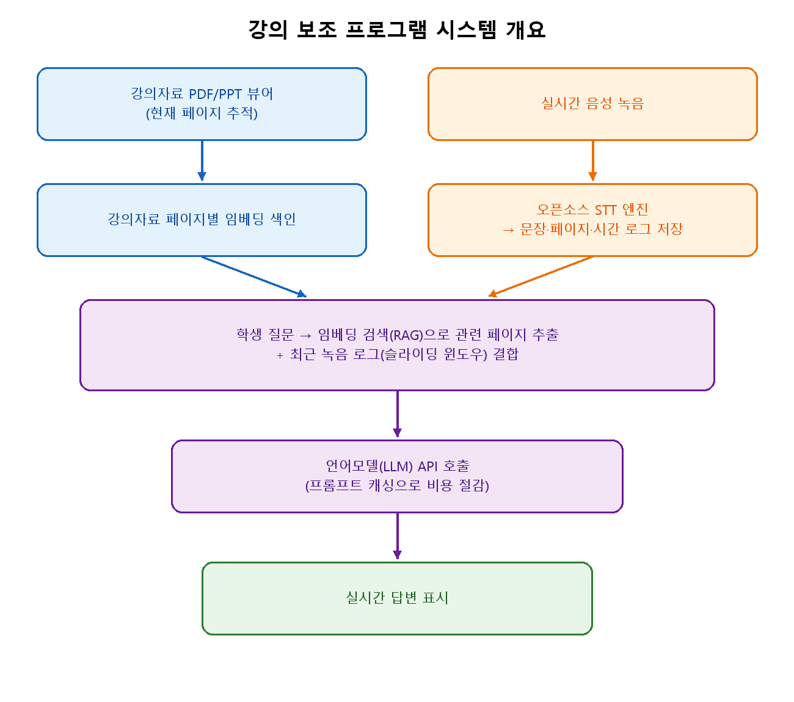
그림2. 강의 보조 프로그램 시스템 개요

6. 결론

7. 출처

